Listen and talk l2

أولا الدكتور ذكر مقطع صوتي وعليه تترتب باقي المحاضرة

b.a or b.s bachelor of art or science بكالوريوس آداب أو علوم بعد أربع سنوات من الدراسة
m.a. or m.s master of art or science ماجستير آداب أو علوم لمدة سنتين بعد البكالوريوس
ph.d doctor of philosophy دكتوراه في الفلسفة بعد الدراسة لمدة سنتان بعد الماجستير

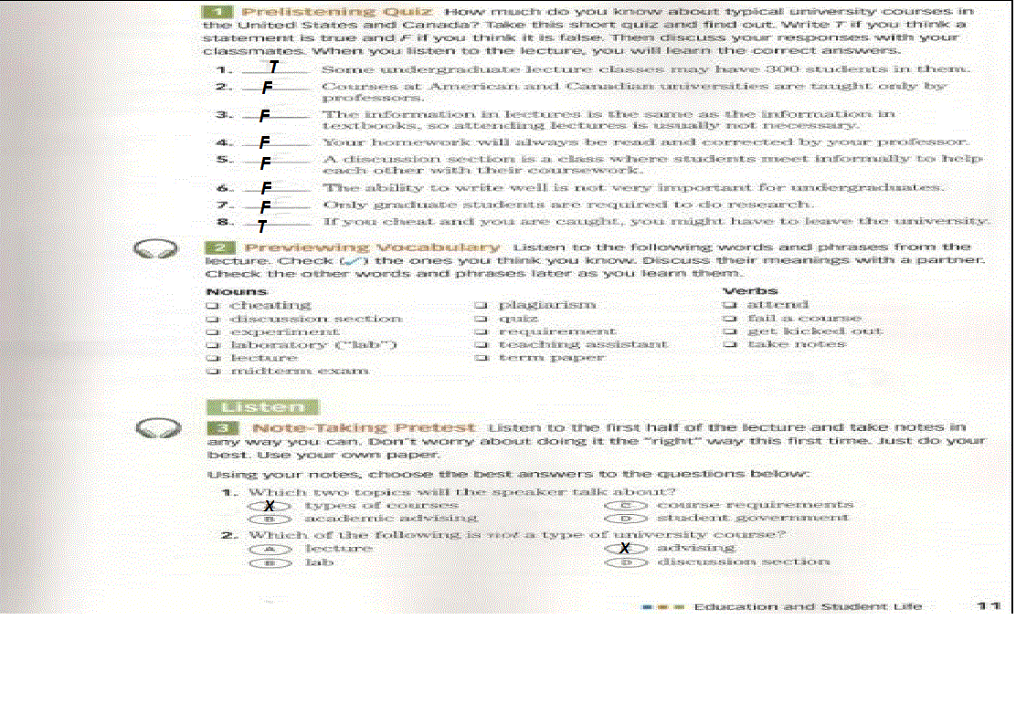

من المقطع المسموع تجيب على ما يلي :
Some undergraduate lecture classes may have 300 student in them (t)
- بعض الفصول في الأمم المتحدة تتكون من 300 طالب (صحيح)
ـــــــــــــــــــــــــــــــــــــــــــــــــــــــــ
Courses at America and conidian universities are taught only by professors(f)
- المواد الجامعية في أميركا وكندا تدرس بواسطة البروفيسور فقط (خطا)
ـــــــــــــــــــــــــــــــــــــــــــــــــــ
The information in lectures is the same as the information in the text book so attending lectures usually not necessary(f)
- معلومات المحاضرة هي نفسها المعلومات المذكورة في الكتاب لذلك الحضور للمحاضرة لي ضروريا (خطأ)
ـــــــــــــــــــــــــــــــــــــــــــــــــــــــ
Your home work always be read and corrected by your professor(f)
- واجبك دائما يكون مقروء ومصححا من قبل البروفيسور(خطأ)
ــــــــــــــــــــــــــــــــــــــــــــــــــ
A discussion secession is a class where students meet inorganically to help each other with their course work (f)
- قسم المناقشات هو صف للقاء الطلاب وتبادل المعلومات لمساعدة الآخرين في الإعمال الفصلية (خطأ)
ــــــــــــــــــــــــــــــــــــــــــــــــــــــــــــــــ
The ability to write well is not very important for undergraduate(f)
- القدرة على الكتابة ليست مهمة للتعلم (خطأ )
ـــــــــــــــــــــــــــــــــــــــــــــــــــــــــــــــــــــ
Only graduate student are required to do re search (f)
- فقط الطالب المثابر مطالب بالبحوث(خطأ)
If you cheat and you are caught you might have to leave the university (t)
- إذا قبض عليك وأنت تغش ففي الأغلب سيطلب منك ترك الجامعة (صح)
ـــــــــــــــــــــــــــــــــــــــــــــــــــــ

Which the tow types will the speakers talk about
2-ما العنصران الذي تكلم عنهما المتحدث؟
الجواب a>c type of courses and courses requirement
ــــــــــــــــــــــــــــــــــــــــــــــــــــــــــــــــ

Which is the following is not of type the university courses
2- أي من العبارات التالية ليس مصطلح جامعي
الجواب c advising

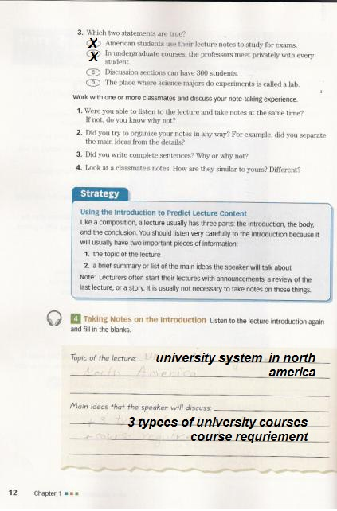

Which tow statements is real
- ما هي الحالتان الحقيقيتان ؟ الجواب a<b

في الفقرة الثانية يقول الدكتور انه يفضل عند سماع المحادثة أو القطعة اخذ ورقة وكتابة البيانات المهمة وهذا مثل العنوان الفكرة الرئيسية وهذا التمرين الذي في الأعلى لضرب المثل

هنا أيضا مثال لأخذ ورقة وكتابة البيانات المهمة وإيجاد العلاقة بين الفكرة الرئيسية وتفاصيل الموضوع ككل وهذا وذلك من خلال الكلمات المفتاحية وغالبا ما تكون أسماء وأحيانا تكون صفات أو حالات وعليك أيضا أن تعرف الاختصارات مثل lec وهي اختصار ل lecture وهذا ما يدعى بindention

تكملة لطريقة اخذ ورقة وكتابة أهم المعلومات التي تجعلك تجيب على الأسئلة
مثال عملة الدكتور لطريقة التدوين أهم النقاط والعنوان والفكرة الرئيسية
عندما تستمع إلى أناس يتحدثون بغير لغتك من الصعب ان تفهم كل كلمة يقولنها لكن يكفيك ان تفهم الفكرة الرئيسية عن الموضوع

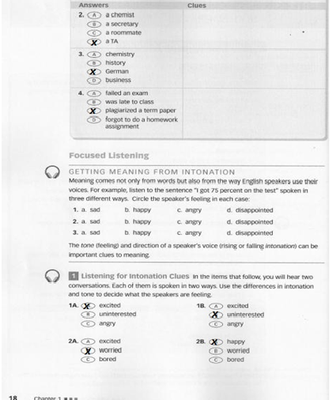

في التمرين الأول عليك إن تحدد أين يتواجد المتحدث أو ماذا يدرس
أما في التمرين الثاني عليك أن تعرف مشاعر المتحدث من نبرة صوته إن كان متحمس أو حزين أو فرح أو قلق وهذا ما يدعى ب intonation

هنا محادثة بين جيف ورون استمع اليها جيدا
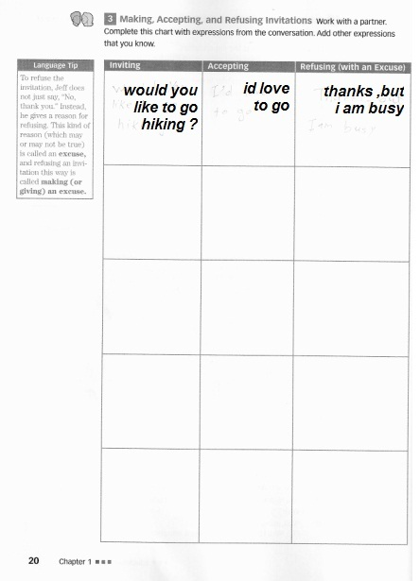

دون الأسئلة التي طرحت في المحادثة وأجوبتها واذكر السبب
هنا من يذكر لك المتحدث موضع معين ويشرح لك كيفية الوصول إليه تتبع حديثة في الخريطة إذا كان ما يقوله صحيحا جاوب بصح أما إذا كان خاطئ جاوب بخطأ
ملاحظة : عليك معرفة الاتجاهات جيدا لتجيب بشكل صحيح

